Configuratie overzicht
Click or tap here to enter text.

Leereenheid: | Click or tap here to enter text.
Versienummer: | Click or tap here to enter text.
Auteur(s): | Click or tap here to enter text.
Datum: | Click or tap here to enter text.

Versiebeheer

Datum | Versie | Wie | Wijzigingen
yyyy-mm-dd | x.x

Inhoudsopgave

Versiebeheer 2
Inleiding 4
Over dit document 4
Over het project en de opdrachtgever 4
Softwarecomponenten ontwikkelomgeving 5
Hardwarecomponenten ontwikkelomgeving 5
Testen ontwikkelomgeving 5
Visual Studio 5
Softwarepakket 2 6
Instellingen en wijzigingen 6
Visual Studio 6
Office 2016 6
Softwarepakket 3 7

Inleiding

Over dit document
Dit document beschrijft hoe de ontwikkelomgeving moet zijn ingericht zodat de software kan worden gerealiseerd. Het gaat hier om alle aspecten die nodig zijn voor de ontwikkelomgeving. Dit document is beschreven voor het geval dat de bestaande ontwikkelomgeving niet meer zou functioneren of als er in de toekomst wijzigingen aan de applicatie moeten worden doorgevoerd. Met behulp van dit document kan er een nieuwe omgeving worden opgezet.

Over het project en de opdrachtgever
. . .

Softwarecomponenten ontwikkelomgeving

. . .

Hardwarecomponenten ontwikkelomgeving

. . .

Testen ontwikkelomgeving

Visual Studio
Hieronder is de te gebruiken IDE (Visual Studio 2019) te zien met een simpel Hello World voorbeeld.
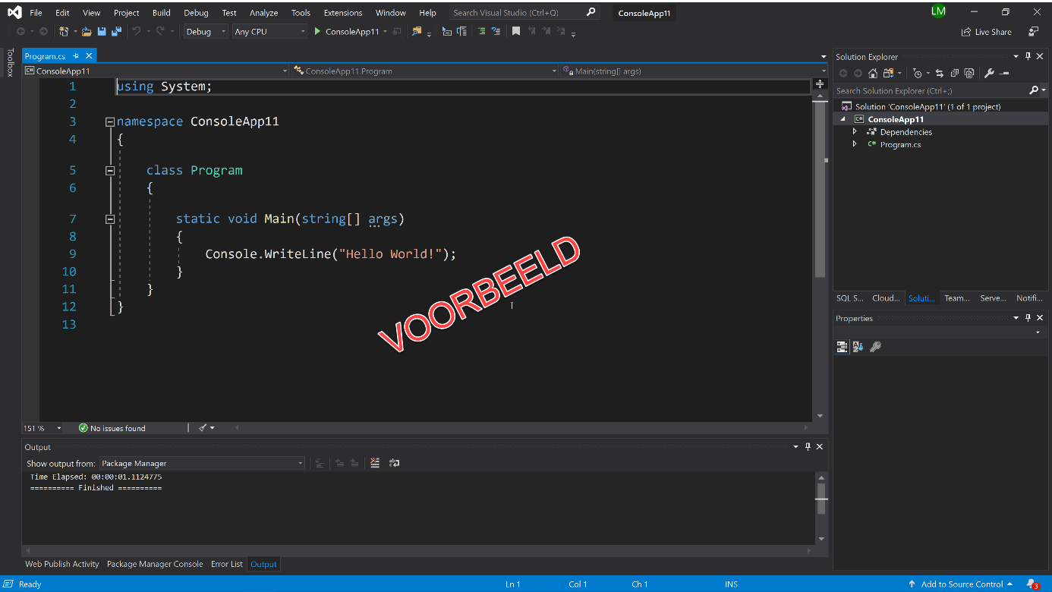
Figuur 1: Visual Studio 2019
Hieronder is het resultaat van het uitgevoerde programma te zien.
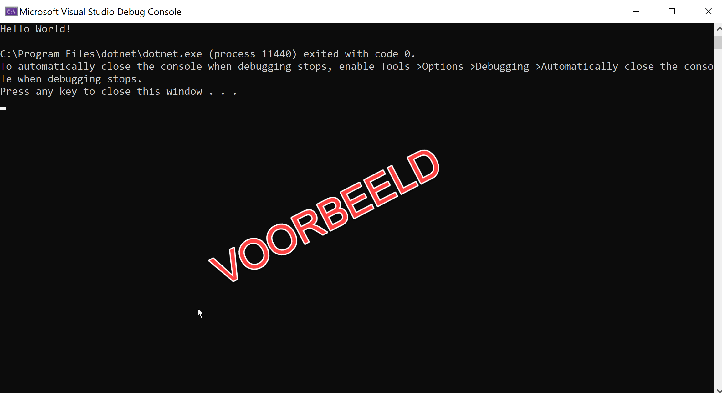
Figuur 2: Uitvoer van programma

Softwarepakket 2
. . .

Instellingen en wijzigingen

Visual Studio
In het volgende figuur kun je zien welke Workloads je moet selecteren.
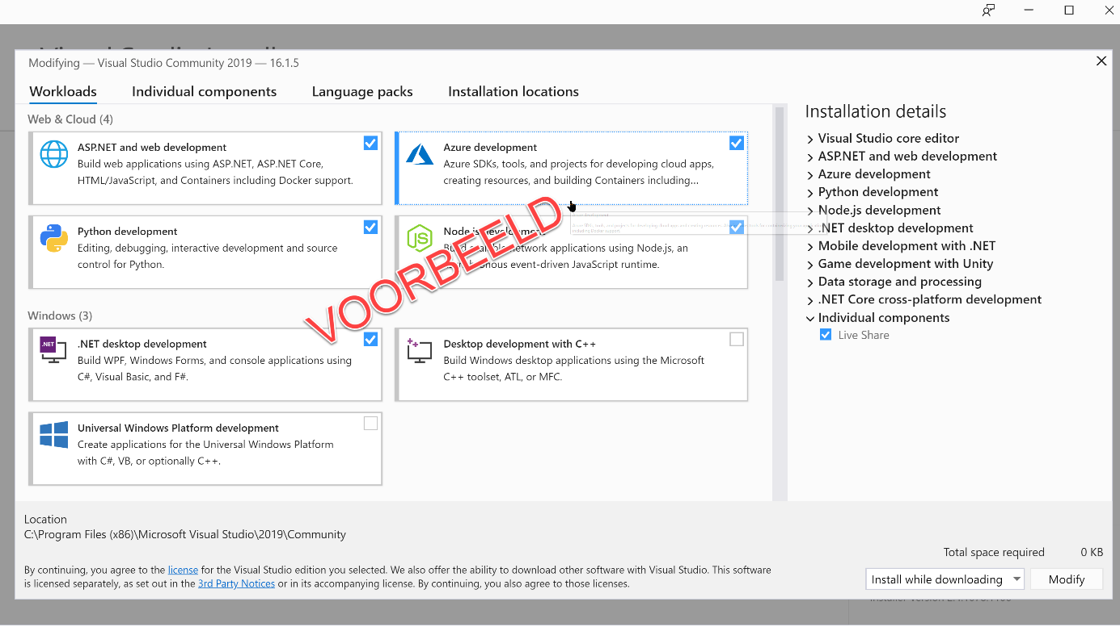
Figuur 3: Selectie van Workloads

Office 2016
Standaard installatie

Softwarepakket 3
. . .

